DZIEJE KULTURY FIZYCZNEJ W GDYNI NR 18 – DRUK 31.07.2014
Wszechpolski Konkurs Szybowców w Gdyni 1925
Była taka dyscyplina sportowa, która nie wymagała od organizatorów budowania wielkich stadionów wraz z trybunami. Nie były potrzebne zaplecza dla sportowców
i zbiorniki paliwa. Jednak koniecznym były dogodne warunki geograficzne, silne wiatry
i odważne załogi, wg H. Bakuna: „Oficjalne otwarcie zawodów pod nazwą II Wszechpolski Konkurs Szybowców nastąpiło 17 maja 1925r. w obecności przedstawicieli Ligi Obrony Powietrznej Państwa, władz wojskowych, przedstawicieli Departamentu Żeglugi Powietrznej i Ministerstwa Spraw Wojskowych”. Na oksywskie wzgórza mierzące od poziomu morza ponad 50 metrów wysokości, do tego silne podmuchy wiatru dzięki którym wzbijały się
do góry odbijając się od stromo pochyłych pagórków dawały optymalne warunki do wizyty kilkunastu szybowców, które brały udział w dość specyficznych zawodach. Dziwnym wydawać się mogło dla ówczesnych mieszkańców, że miejscowość w której nie ma lotniska może podejmować szybowce: „Na okolicznych wzniesieniach rozstawiono szereg płóciennych namiotów, które służyły za hangary dla szybowców i miejsce do spania
dla obsługi.(...) Stacja meteorologiczna badała sytuację i układała plan działania. Kierowana była przez prof. Smolarskiego. W zawodach uczestniczyło 15 ekip. Na miejscu zorganizowano warsztat do wykonywania drobnych napraw szybowców, które miały oryginalne nazwy własne. „Miś”, „Żabuś”, Bimbuś”, „Bydgoszczanka”, „Czarny kot”, „Mechanik”, „S.L.2”, „S.L.3”, „Maszyna”, „Motyl”, „Korona”, „Mewa”, „Rywal”, „Czajka”, „Spiesz się powoli”.
Kilka dni bezpośrednich przygotowań, do tego wiele tygodni treningów
na rodzimych lądowiskach, a wszystko to dla kilkudziesięciu minut bezpośredniego lotu.
W sumie wykonano blisko setkę lotów, uzyskując prawie trzy kwadranse ogólnego czasu
w powietrzu przez operatorów szybowcowych. Uroczystość rozdania nagród odbyła się
w połowie czerwca w Hotelu Kaszubskim na Kamiennej Górze pod przewodnictwem dowódcy polskiej floty. Hotel Kaszubski zbudowany w założeniu jako prowizoryczny miał spełniać funkcje hotelowo – gastronomiczne przez kilka lat, po czym miał być rozebrany,
a w jego miejscu miał być postawiony hotel o parametrach bardziej zachodnioeuropejskich.
Zawody szybowcowe rozgrywane na oksywskich wzgórzach, które wówczas nie były porośnięte drzewami idealnie nadawały się do ślizgów szybowcowych. Należy nadmienić,
że szkielet szybowca wykonany był z lekkiej sklejki, a elementy ruchome były poruszane
za pomocą drążków połączonych drucianymi linkami. Zwyczajowo szybowce nie posiadały kabiny, jak to widzimy na współczesnych zawodach szybowcowych. Za siedzisko pilota robiła wąska ławeczka na której siedział pilot zapięty paskiem do słupka konstrukcyjnego znajdującego się za jego plecami. Kandydaci przechodzili specjalne badania lekarskie, które miały kwalifikować najlepsze jednostki do szkółki szybowcowej. Następnym szczeblem kariery mógł być kurs szkoleniowy na pilotów samolotów wojskowych i cywilnych. Przy okazji zmagań sportowych w centrum Gdyni odbywały się imprezy towarzyszące dla lokalnych notabli sponsorowane przez Ligę Obrony Powietrznej Polski i inne organizacje.
„Tabela nr 3. Osiągi lotów szybowcowych”.
Najdłuższy czas utrzymania się w powietrzu | 65 sekund
Najdłuższy czas utrzymania się w powietrzu przy najsłabszym wietrze | 22 sekundy
Największa wysokość | 23 metry
Najdłuższy lot po linii prostej | 560 metrów

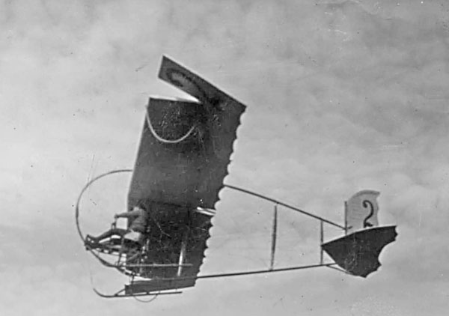
Ze zbiorów Sławomira Krymskiego, Szybowiec „Bydgoszczanka”
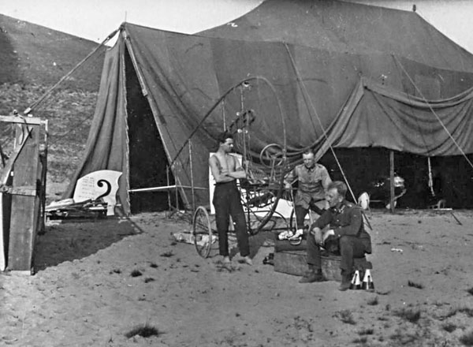
Ze zbiorów Sławomira Krymskiego, Szybowiec „Bydgoszczanka” na oksywskich wzgórzach
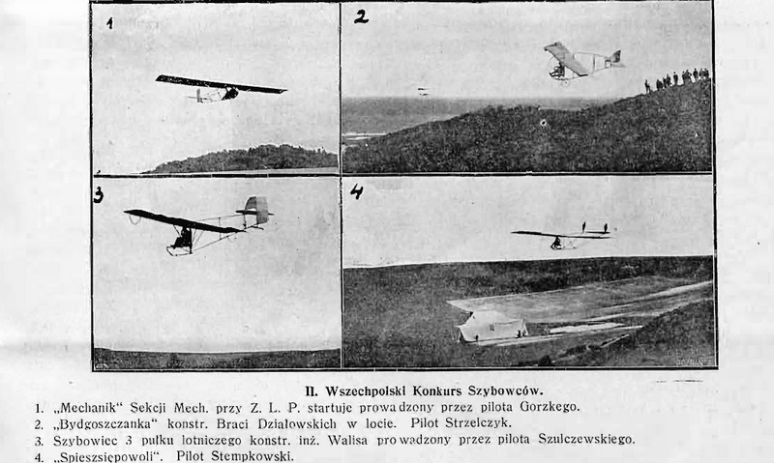
http://gdynia-oksywie.mojeosiedle.pl/viewtopic.php?t=25723

Jarosław Kłodziński – wychował się na Oksywiu, obecnie mieszka na Obłużu. Badacz dziejów Gdyni. Wytyczył i oznakował Oksywską Ścieżkę Turystyczną wzdłuż ul. Zielonej. Promotor obiektów militarnych Oksywia, Obłuża, Pogórza i Babich Dołów. Współautor mapy „Fortyfikacje Gdyni i okolic”. Nauczyciel akademicki AWFiS, kierownik w XIII LO
i Gimnazjum nr 14 w Gdyni Obłuże. Więcej informacji o autorze na stronie: www.klodzinski.info.pl

M. Bakun, II wszechpolski Konkurs Szybowców na Oksywiu w 1925 roku, [w:] Rocznik Gdyński nr 23, TMG, Gdynia 2011, s. 100-101.
Ibidem, s. 103.
Ibidem, s. 103-104.

